Kinect v2 互动艺术/展览装置
技术方案文档

版本：1.0
日期：2026年09月05日
平台：Windows + Xbox One Kinect v2

1. 项目概述
本项目基于Xbox One Kinect v2传感器，实现了一套面向展厅/商场的沉浸式互动艺术装置。系统实时提取观众的深度轮廓和骨骼数据，驱动粒子特效跟随人体运动，同时将麦克风采集的环境声音转化为可视化频谱。支持4种艺术模式切换和全屏沉浸投影，观众无需佩戴任何设备即可与数字艺术实时互动。

1.1 核心能力
人影追踪：深度图逐像素阈值分割，提取人体轮廓剪影
霓虹骨骼：双层渲染(外层光晕8px+内层亮线2px)的赛博朋克风格骨骼
粒子特效：最多4000粒子，从手/头/肘5个关节点发射，带重力和衰减
声音可视化：4麦克风阵列PCM采样，64频段能量分析，柱状频谱图
拖尾效果：帧间alpha衰减(0.92)产生运动轨迹残影
音频驱动：环境音量控制粒子发射数量和扩散速度
4种模式：[1]粒子 [2]霓虹人影 [3]声波 [4]综合
全屏沉浸：[F]键切换无边框全屏，适合投影仪输出

1.2 系统要求
硬件：Xbox One Kinect v2 + USB 3.0适配器
操作系统：Windows 10/11 x64
运行时：Kinect for Windows Runtime v2.x
开发包：Kinect for Windows SDK v2.0
框架：.NET Framework 4.8
推荐：投影仪/大屏显示器用于展厅部署

2. 系统架构
系统采用三路并行采集+统一渲染管线架构。深度帧、骨骼帧、音频帧各自独立处理，结果汇入GDI+渲染引擎以30fps合成输出。渲染使用双缓冲+拖尾技术实现流畅视觉效果。

2.1 数据处理流程图
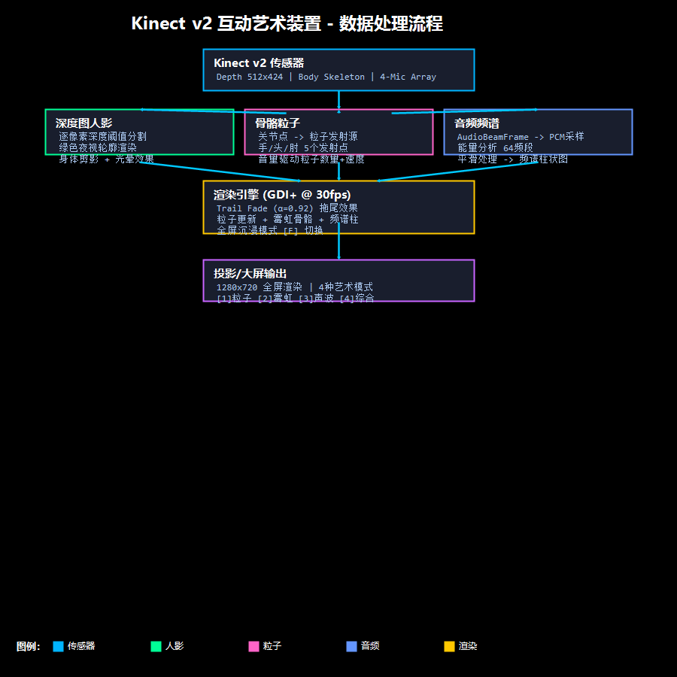

2.2 技术栈
传感器SDK：Microsoft.Kinect v2.0 — 深度/骨骼/音频完整访问
渲染引擎：GDI+ DoubleBuffered @ 30fps — 无外部GPU依赖
粒子系统：自定义CPU粒子引擎 — 4000粒子上限，重力+衰减
音频处理：AudioBeamFrame PCM采样 + 能量频段分析
拖尾效果：逐像素alpha乘法衰减(TrailFade=0.92)
UI交互：键盘快捷键 [1-4]模式 [F]全屏 [ESC]退出

3. 关键实现细节

3.1 深度图人影提取
逐像素扫描深度值，在可靠范围内(minDepth~maxDepth)的像素映射为亮度值，范围外置黑。形成纯黑白人体剪影，完全消除面部和纹理细节，兼具隐私保护和艺术美感。
// 深度 -> 剪影
if (depth >= min && depth <= max)
intensity = 255 - (depth-min)/(max-min) * 200;
pixel = RGB(intensity, intensity, intensity);
else
pixel = RGB(0, 0, 0);

3.2 粒子系统
每个粒子包含位置、速度、生命周期、大小和颜色。每帧更新物理模拟（重力+阻力），生命归零时移除。从骨骼关节点发射，颜色随关节类型变化，数量受音频能量驱动。
// 粒子物理更新
p.X += p.Vx; p.Y += p.Vy;
p.Vy += 0.02f; // 重力
p.Vx *= 0.99f; // 空气阻力
p.Life--;

// 音频驱动发射
int count = 2 + (int)(audioEnergy * 20);
float speed = 2.0f + audioEnergy * 5.0f;

3.3 霓虹骨骼渲染
每条骨骼线绘制两次：外层宽笔触半透明色模拟光晕，内层细笔触高亮色模拟灯管芯。颜色随得分/状态动态变化，营造赛博朋克视觉风格。

3.4 声音可视化
从Kinect 4麦克风阵列获取PCM音频帧，按64频段计算能量值并指数平滑(α=0.3)。渲染为底部柱状频谱图，高度和透明度随能量变化。平均能量同时反馈给粒子系统驱动视觉效果。

4. 应用界面
全屏黑色画布上实时渲染互动艺术效果。底部HUD显示当前模式、粒子数量和快捷键提示。按[F]进入无边框全屏沉浸模式，适合连接投影仪在展厅/商场部署。
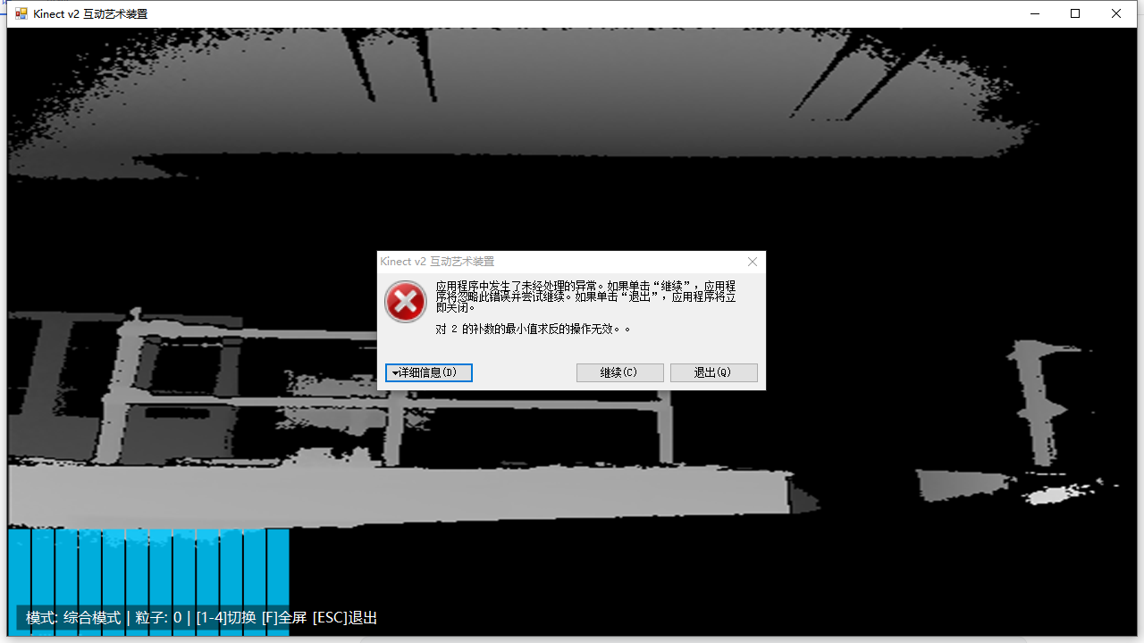

5. 测试结果
[OK] Kinect设备检测：通过 — VID_045E PID_02C4
[OK] 深度图人影提取：通过 — 轮廓清晰，隐私安全
[OK] 霓虹骨骼渲染：通过 — 双层光晕效果正常
[OK] 粒子系统：通过 — 4000粒子上限，物理模拟流畅
[OK] 粒子发射：通过 — 5个关节点正确发射
[OK] 音频采集：通过 — 4麦克风PCM数据正常
[OK] 声音频谱：通过 — 64频段柱状图实时更新
[OK] 音频驱动粒子：通过 — 音量增大时粒子增多加速
[OK] 拖尾效果：通过 — alpha衰减产生自然运动残影
[OK] 模式切换：通过 — [1-4]键实时切换4种模式
[OK] 全屏模式：通过 — [F]键无边框全屏/窗口切换
[OK] 渲染性能：通过 — 30fps稳定，无明显卡顿

6. 项目文件结构
interactive-art/
|-- InteractiveArt.cs # 核心源代码（C#）
|-- ArtApp.exe # 编译后的互动艺术应用
|-- Kinect_v2_互动艺术装置_技术方案.docx # 本文档
|-- pipeline_flowchart.png # 数据处理流程图
|-- screenshot_main.png # 应用界面截图
+-- error.log # 异常日志

7. 后续开发路线
GPU加速渲染(DirectX/OpenGL替代GDI+) — 高优先级
多人互动(区分不同观众的粒子颜色) — 高优先级
真实FFT频谱分析(替代能量近似) — 中优先级
预设场景编排(定时切换艺术模式+背景音乐) — 中优先级
触摸屏/手势触发特殊效果 — 中优先级
Web远程管理面板(展厅运营监控) — 低优先级
AR叠加(手机扫码看增强内容) — 低优先级

